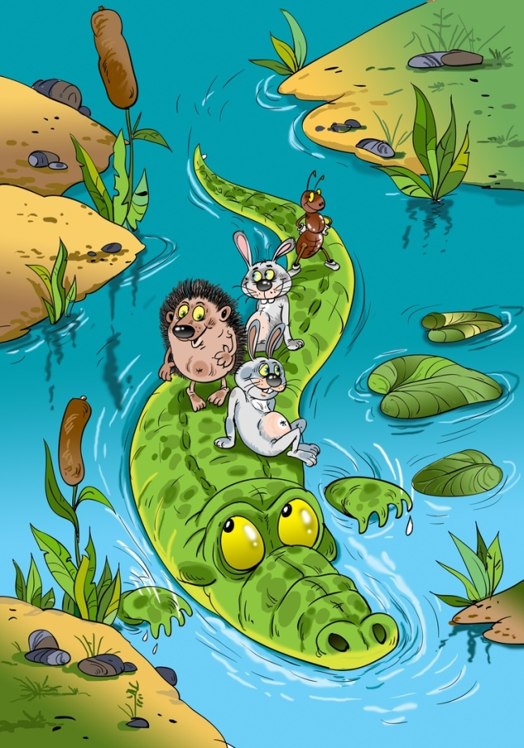
Сказкотерапия для детей
В психологии существует много способов для работы с детскими комплексами и страхами, но одной из наиболее эффективных форм работы является сказкотерапия. Именно при помощи сказки дети могут побороть страхи, стать уверенными и самостоятельными, решить проблемы и справиться с возникшими жизненными трудностями. Сказки гораздо результативнее всяческих уговоров родителей. Хорошая сказка творит настоящее чудо.

Еще в древности считалось, что сказка лечит душу человека. А еще сказка учит жизни, и в сказочной форме свою проблему легче увидеть и принять (не так обидно, не так больно).
Терапевтическая сказка – это сказочная история, построенная определенным образом с учетом конкретных трудностей и особенностей ребенка. В таких историях очень важен главный герой, который встречается со своими трудностями лицом к лицу. Ведь чем больше знаешь о том, что пугает, тем меньше боишься. По ходу действия главный герой может преодолевать разные препятствия или встречаться с монстрами и чудовищами. Дети с большим энтузиазмом воспринимают истории, где есть персонажи с теми же самыми проблемами, что и у них. Контекст этой истории может быть совсем непохожим на реальную жизнь, поскольку в сказке вполне уместны чудеса и необыкновенные события. Самое главное, чтобы в конце истории главный герой преодолел все препятствия и победил страхи.
Часто в терапевтических сказках присутствуют добрые помощники, спешащие на помощь герою. Главного героя могут защищать члены его семьи или животные, волшебные предметы или сказочные персонажи. Они могут наделять его силой и специальными умениями. В терапевтических сказках часто звучат темы дружбы и любви, и одним из основных посланий ребенку является то, что окружающий мир проявляет доброту к человеку.
Из терапевтических сказок ребенок узнает, что главному герою помогает и его собственная внутренняя сила. Это могут быть сказки о проснувшейся самостоятельности, вовремя подоспевшей смелости или об обретенной храбрости. Для страхов непереносимо, если герой способен побороться с ними один на один, за счет собственных ресурсов, качеств, умений. Поскольку ребенок отождествляет себя с главным героем, знание его сильных сторон подает пример, придает решимости и поднимает дух ребенку.
Сегодня существует большое терапевтических сказок и рассказов на все случаи жизни, которые окажут помощь ребенку. Предлагаю Вашему вниманию небольшую подборку сказок, послушайте сказки и обсудить их с детьми. (Номер сказки в Рекомендациях совпадает с номером аудио-файла.)
Приятной встречи со сказкой!
Подготовила: педагог-психолог Кузьмичева И.А.

